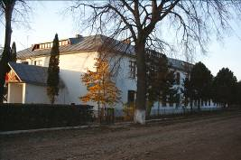 **PROGRAM „ȘCOALA ALTFEL”**

MINISTERUL EDUCAŢIEI NAŢIONALE

**Şcoala Gimnazială Frătăuţii Vechi**

Comuna Frătăuţii Vechi Judeţul Suceava

Tel. +40 230 411 530 Fax +40 230 411 530

E-mail. [samfratautiivechi@yahoo.com](mailto:samfratautiivechi@yahoo.com)

**15-19 APRILIE 2019**

**EXEMPLE DE BUNE PRACTICI**

**I. Denumirea activității**: ,,Mișcare și sănătate’’

**Tipul de activităţi derulate**: educație pentru sănătate

**Resursele implicate**: 5 cadre didactice, elevii claselor primare și G.P.N. Nr. 2

**Parteneri implicaţi** : Kinetoterapeut Rotar Cristina

**Menţionarea spaţiului de desfăşurare a activităţii** : sala de clasă

**Obiective urmărite** :

a. dezvoltarea capacităţii de control a corpului la diferiţi stimuli,

b. dezvoltarea abilităţilor de interacţiune socială,

c. motivarea copiilor pentru activități sportive;

d. dezvoltarea armonioasă a copilului

**Modalităţii de evaluare**:

-fotografii, aprecieri verbale

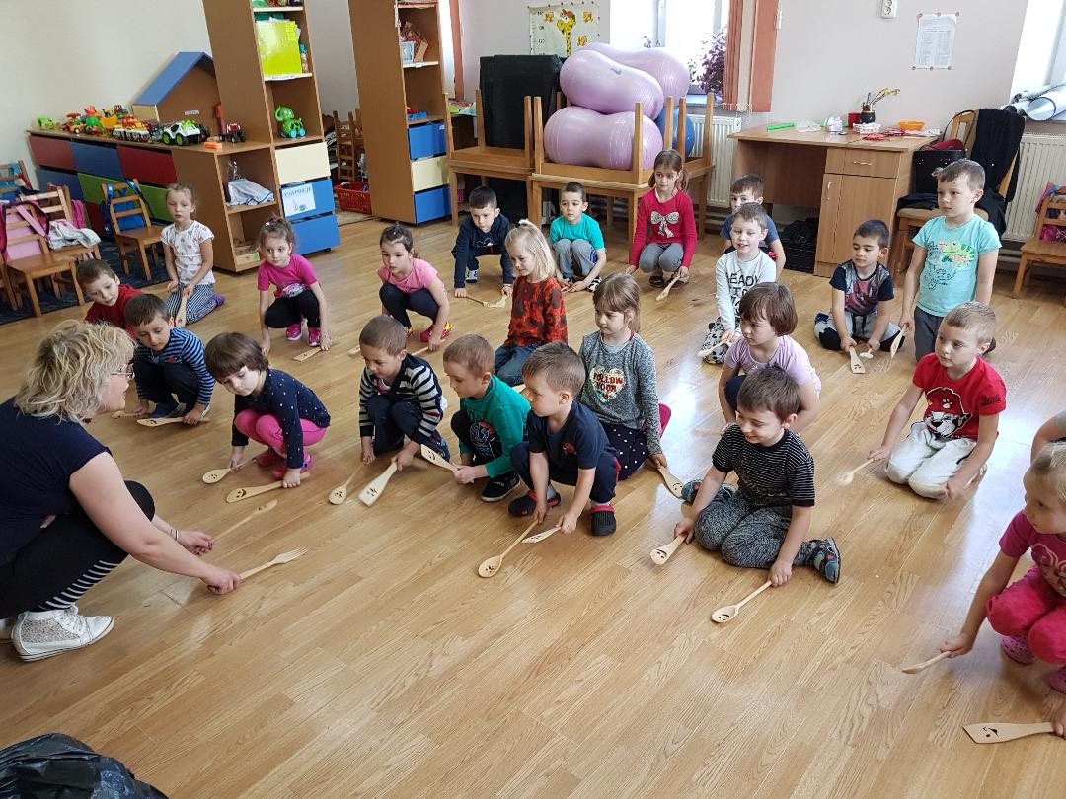

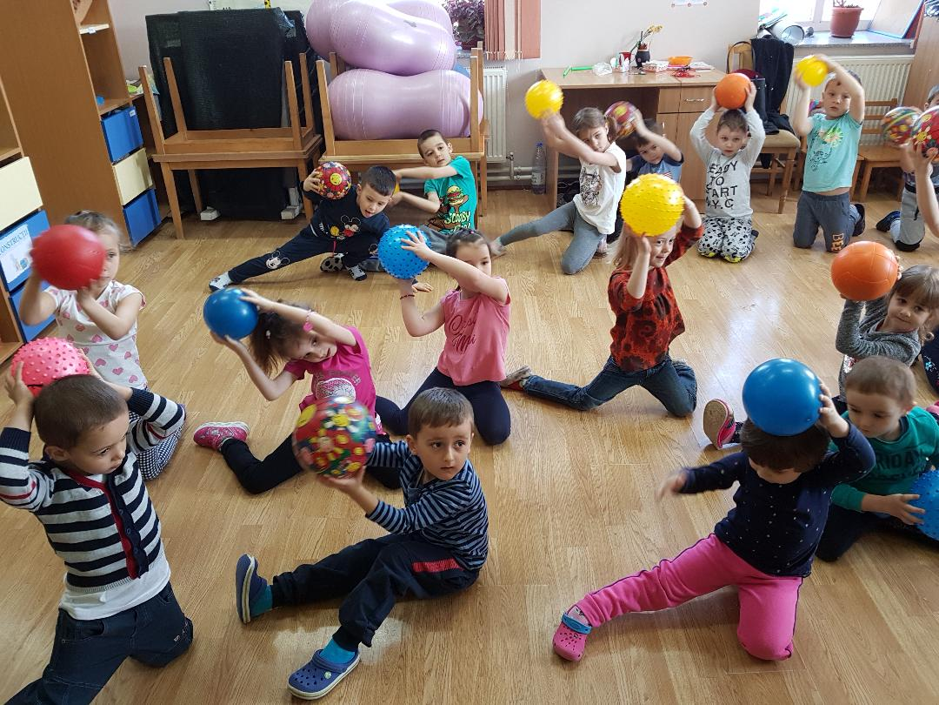

**II. Denumirea activității**: ,,Micii bucătari”

**Tipul de activităţi derulate**: educație pentru sănătate

**Resursele implicate**: 3 cadre didactice, elevii claselor gimnaziale

**Parteneri implicaţi** : părunți

**Menţionarea spaţiului de desfăşurare a activităţii**: sala de clasă

**Obiective urmărite** :

* Să-și formeze obișnuința de a consuma fructe și legume
* Formarea deprinderilor de igienă

**Modalităţii de evaluare:**

- realizarea uneu planșe, fotografii

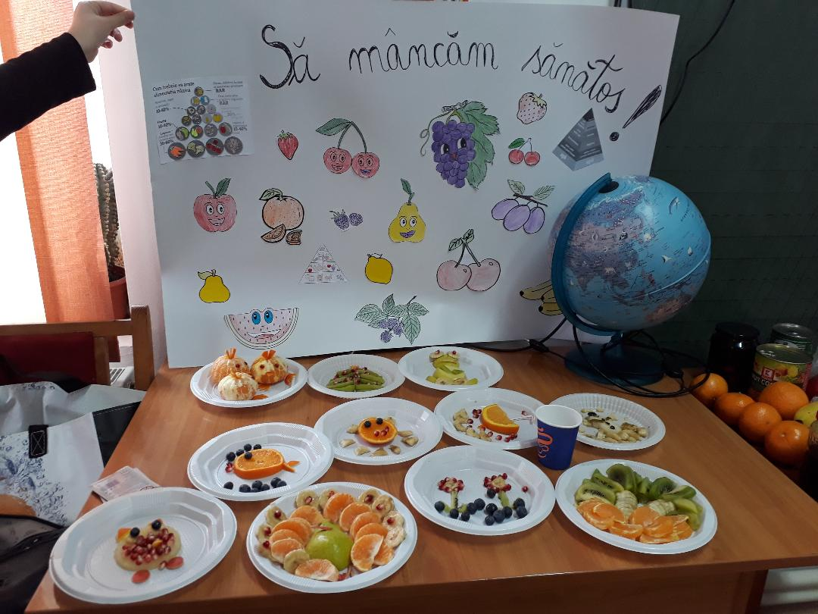

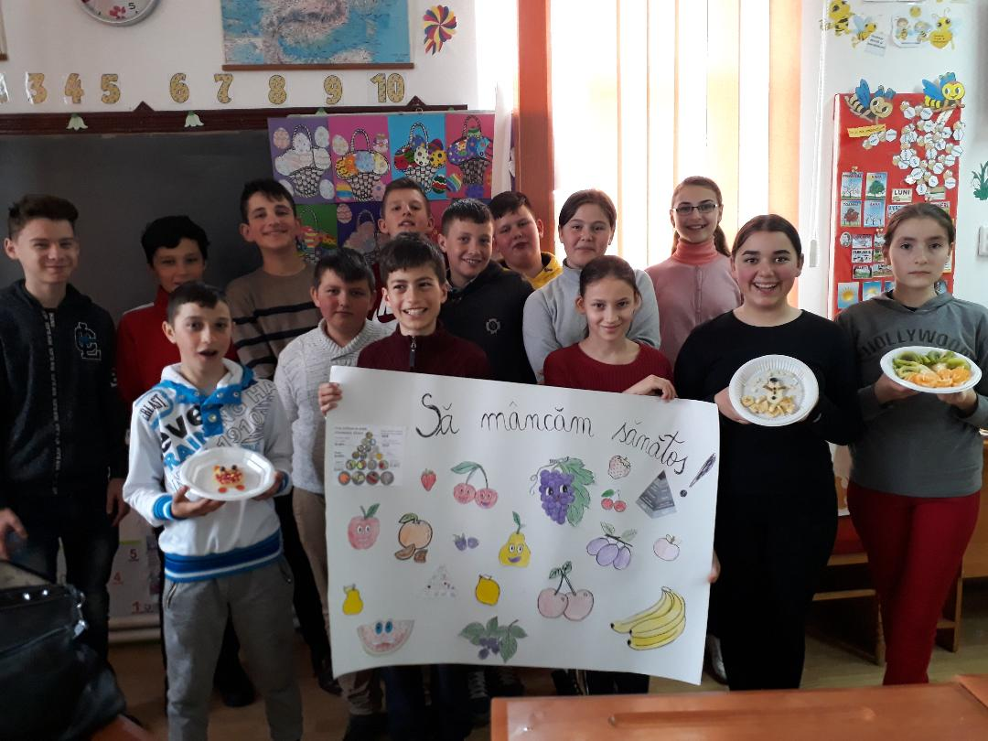

III. **Denumirea activității**: ,**,**Jocurile copilăriei’’

**Tipul de activităţi derulate**:educație

**Resursele implicate:** 2 cadre didactice, elevii

**Parteneri implicaţi** : Elevii celorlalte clase din şcoală

**Menţionarea spaţiului de desfăşurare a activităţii**: sala de clasă

**Obiective urmărite**

-dezvoltarea capacităţii de control a propriilor reacţii în diferite circumstanţe şi în relaţiile cu persoanele din jur;

-dezvoltarea abilităţilor de interacţiune socială;

- motivarea copiilor pentru a face sport;

**Modalităţii de evaluare**:

- fotografii, diplome

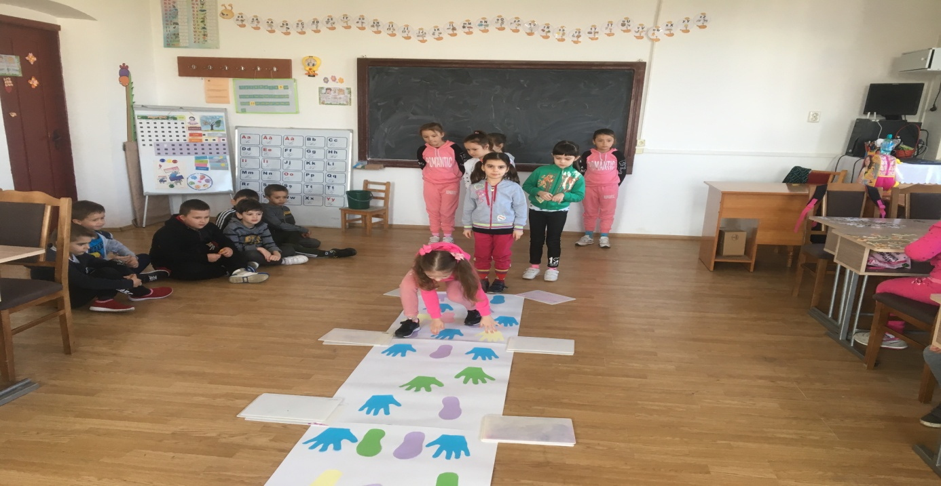

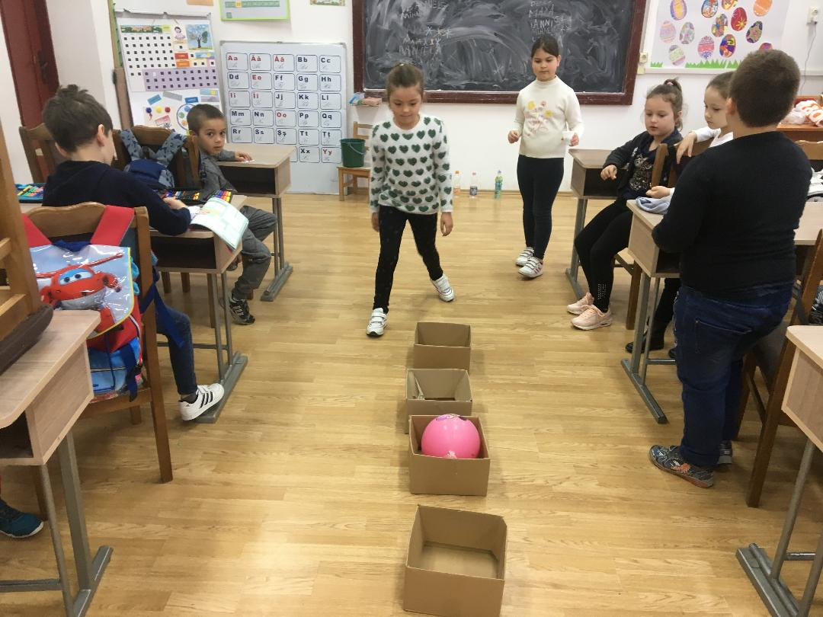

IV. **Denumirea activității**: ,,București, micul Paris”

**Tipul de activităţi derulate**: activitate culturală

**Resursele implicate**: 2 cadre didactice, elevii claselor a VIII-a

**Parteneri implicaţi** : părinți

**Menţionarea spaţiului de desfăşurare a activităţii**: excursie București

**Obiective urmărite** :

* Dobândirea unor informații despre cadrul natural din arealul vizitat
* Dobandirea unor informatii din viața societății românești de inainte de 1989

**Modalităţii de evaluare:**

- realizarea uneu jurnal de excursie, fotografii

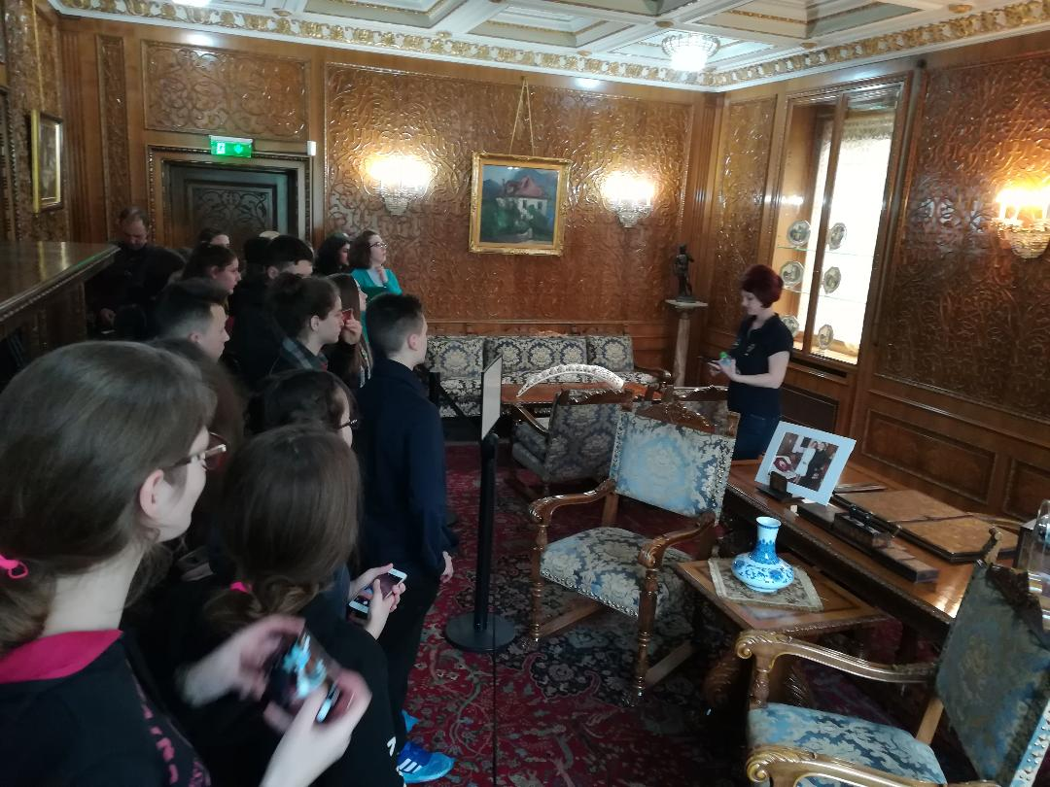

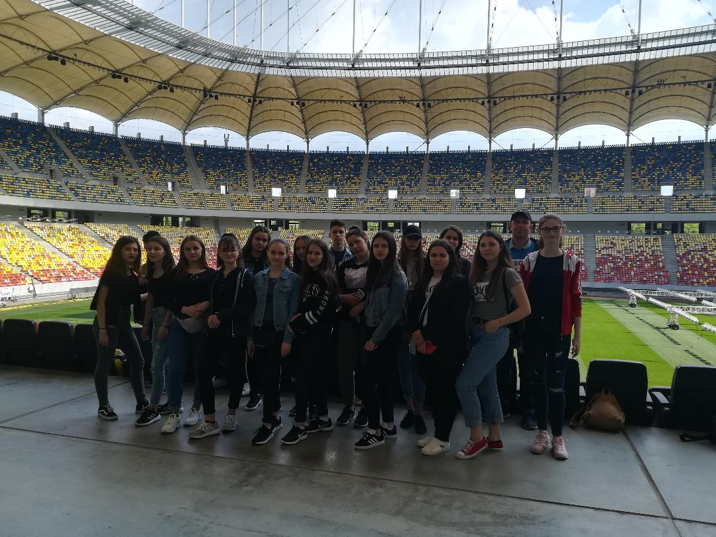

IV. **Denumirea activității**: ,,Decorațiuni pentru grădină”

**Tipul de activităţi derulate**: atelier de creație

**Resursele implicate**: 2 cadre didactice, elevii din clasele V-VIII

**Parteneri implicaţi** : părinți

**Menţionarea spaţiului de desfăşurare a activităţii**: Curtea școlii

**Obiective urmărite** :

* Dezvoltarea spiritului de inițiativă, a capacității de a lucra în echipă
* Dezvoltarea gustului pentru frumos

**Modalităţii de evaluare:**

- fotografii, aprecieri verbale, expoziție în grădina școlii

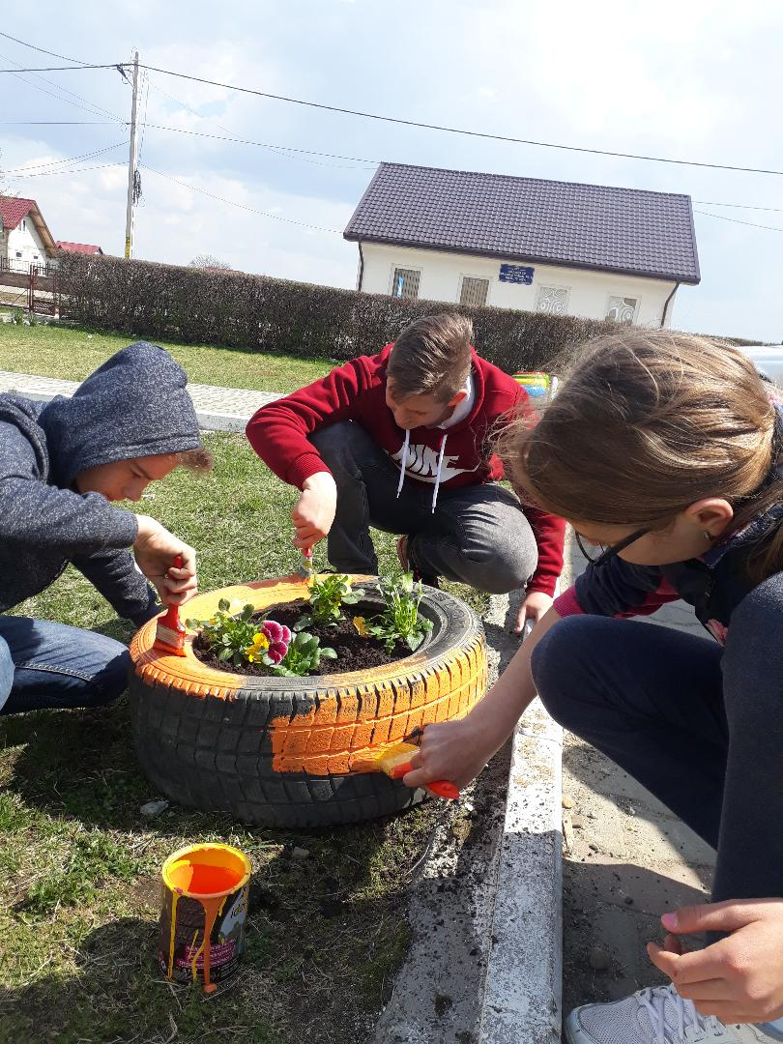

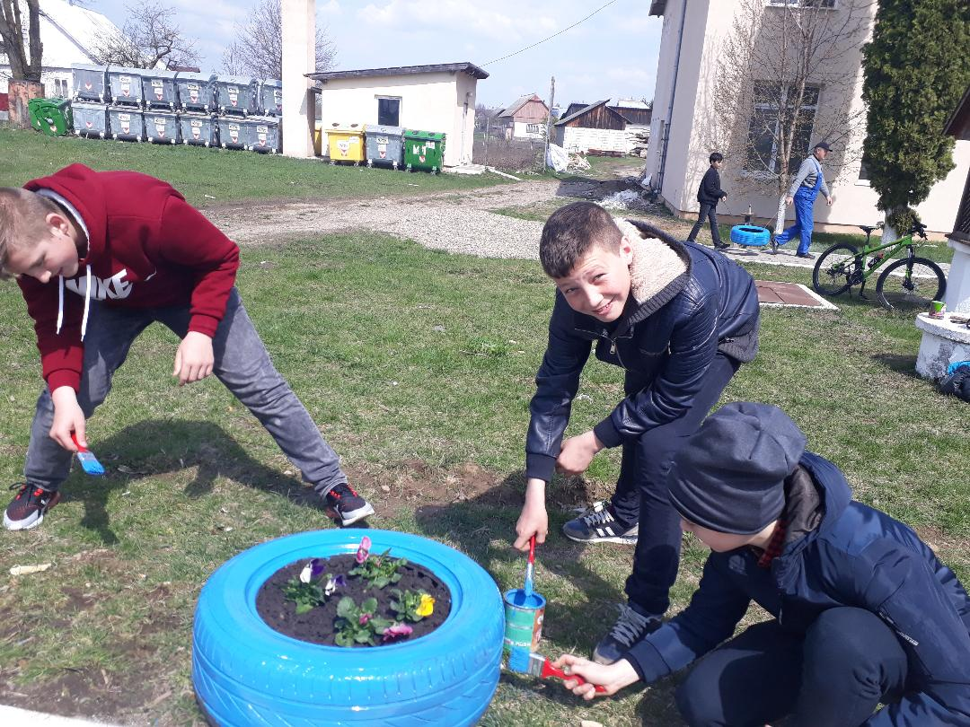

**Director, C.P.P.E.,**

Prof. Isopescu Daniela prof. dr. Tanase Luisa Georgiana